Приложение
к письму управления имущественных отношений Алтайского края
от __________№ 48/_______

На официальном сайте

Извещение о размещении промежуточных отчетных документов
по определению кадастровой стоимости объектов недвижимости, о порядке и сроках представления замечаний к промежуточным отчетным документам

В соответствии с распоряжением Алтайкрайимущества от 04.07.2019 № 873 краевым государственным бюджетным учреждением «Алтайский центр недвижимости и государственной кадастровой оценки» (далее – КГБУ «АЦНГКО») в 2020 году на территории Алтайского края проводится государственная кадастровая оценка земельных участков категории земель населенных пунктов.
Согласно требованиям Федерального закона от 03.07.2016 № 237-ФЗ «О государственной кадастровой оценке» (далее - Закон № 237-ФЗ) сведения и материалы, содержащиеся в промежуточных отчетных документах по определению кадастровой стоимости названных объектов недвижимости, размещены Росреестром в Фонде данных государственной кадастровой оценки (далее – ФДГКО).
Ознакомиться с промежуточными отчетными документами
можно на официальном сайте Росреестра http://rosreestr.ru в разделе «Деятельность» - «Кадастровая оценка» - «Как определена кадастровая стоимость» - «Проекты отчетов об определении кадастровой стоимости»,
а также на официальном сайте КГБУ «АЦНГКО» http://altkadastr.ru
в разделе «Государственная кадастровая оценка».

Сроки и порядок представления замечаний к промежуточным отчетным документам

В соответствии со статьей 14 Закона № 237-ФЗ КГБУ «АЦНГКО» осуществляет прием замечаний к промежуточным отчетным документам. Замечания предоставляются в течение пятидесяти дней со дня их размещения в ФДГКО.
Замечания могут быть представлены любыми заинтересованными лицами.
Днем представления замечаний к промежуточным отчетным документам считается день его представления в КГБУ «АЦНГКО» или МФЦ, день, указанный на оттиске календарного почтового штемпеля уведомления о вручении (в случае его направления почтовой связью),
либо день его подачи с использованием информационно-телекоммуникационных сетей общего пользования, в том числе сети «Интернет».
Дата окончания приема замечаний – 30.07.2020.

Что должно содержать замечание

Замечание к промежуточным отчетным документам наряду
с изложением его сути должно содержать:
1) фамилию, имя и отчество (последнее – при наличии) физического лица, полное наименование юридического лица, номер контактного телефона, адрес электронной почты (при наличии) лица, представившего замечание;
2) кадастровый номер и (или) адрес объекта недвижимости,
в отношении определения кадастровой стоимости которого представляется замечание;
3) указание на номера страниц промежуточных отчетных документов, к которым представляется замечание (по желанию).
К замечанию могут быть приложены документы, подтверждающие наличие ошибок, допущенных при определении кадастровой стоимости,
а также декларация о характеристиках объекта недвижимости.
Форма декларации о характеристиках объекта недвижимости
и порядок её рассмотрения утверждены приказом Минэкономразвития России от 04.06.2019 № 318.
Рекомендуемая форма замечания, а также форма и порядок заполнения декларации размещены на сайте Алтайкрайимущества http://altairegion-im.ru в разделе «Кадастровая оценка» и на сайте КГБУ «АЦНГКО» в разделе «Государственная кадастровая оценка».
Замечания к промежуточным отчетным документам,
не соответствующие требованиям статьи 14 Закона № 237-ФЗ, не подлежат рассмотрению.

Способы подачи замечаний к промежуточным отчетным документам

- Почтовым отправлением в КГБУ «АЦНГКО»: 656038,
г. Барнаул, ул. Кирова, 25а.
- В электронном виде на адрес электронной почты КГБУ «АЦНГКО» altkadastr@altkadastr.ru.
- При личном обращении вКГБУ «АЦНГКО»: г. Барнаул,
ул. Деповская, 7г.
Время приёма: понедельник – четверг с 8-00 до 17-00, пятница с 8-00 до 16-00.
Внимание!Учитывая действие ограничительных мер на территории Алтайского края согласно указу Губернатора Алтайского края от 31.03.2020 № 44 «Об отдельных мерах по предупреждению завоза и распространения коронавирусной инфекции COVID-19» при личном обращении документы принимаются через ящики для корреспонденции, установленные в КГБУ «АЦНГКО».
- При личном обращении в КАУ «МФЦ».
Адреса структурных подразделений КАУ «МФЦ», а также время приёма можно уточнить на сайте http://mfc22.ru.
По вопросам определения кадастровой стоимости и направления замечаний в КГБУ «АЦНГКО» действуют телефоны горячей линии:
8-983-548-00-83, 8 (3852) 58-00-83, 29-04-69, 29-04-68.

Как узнать сведения о новой кадастровой стоимости, содержащиеся в промежуточных отчетных документах

1. Зайдите на сайт Алтайкрайимущества http://altairegion-im.ru, выберите раздел «Кадастровая оценка», подраздел «Государственная кадастровая оценка в 2020 году» -«Извещение о проведении государственной кадастровой оценки».
Ниже по тексту раздела размещен Промежуточный отчет по определению кадастровой стоимости объектов недвижимости на территории Алтайского края в 2020 году.

2. Зайдите на сайт Росреестра, в разделе «Деятельность» выберите раздел «Кадастровая оценка», далее раздел «Как определена кадастровая стоимость».
Ссылка на раздел: https://rosreestr.ru/wps/portal/cc_ib_svedFDGKO
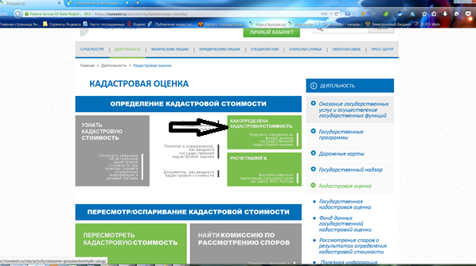

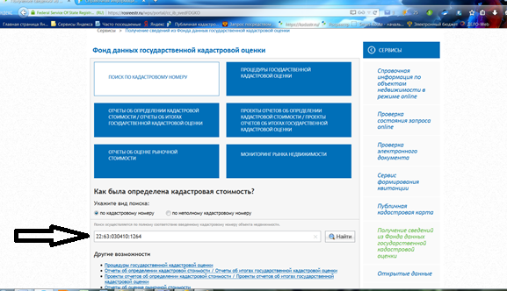

Встаньте на поле поиска по кадастровому номеру, введите кадастровый номер и нажмите кнопку «Найти».
Поиск осуществляется при полном соответствии введенного кадастрового номера объекта недвижимости.
В открывшемся окне будет представлена кадастровая стоимость объекта недвижимости.
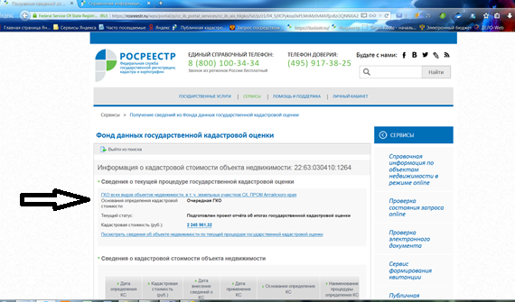

Чтобы посмотреть сведения об объекте недвижимости по текущей процедуре государственной кадастровой оценки, Вы можете нажать соответствующую строку. В данном разделе будут представлены сведения:
об объекте недвижимости из проекта отчёта;
о результатах определения кадастровой стоимости;
описание ценообразующих факторов объектов оценки, использованных при построении модели оценки;
ценовая информация, соответствующая сложившемуся уровню рыночных цен, использованная оценщиком при построении модели оценки.

3. Зайдите на сайт КГБУ «АЦНГКО» http://altkadastr.ru, выберите раздел «Государственная кадастровая оценка».

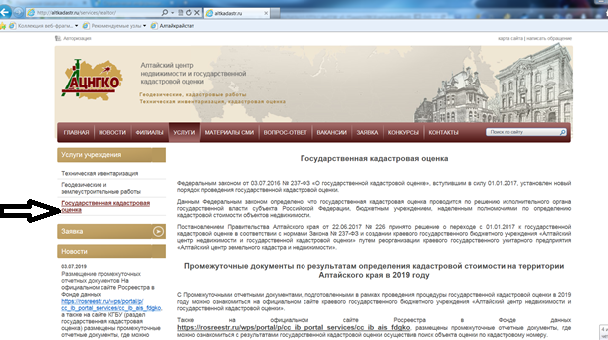

Ниже по тексту раздела размещен Промежуточный отчет по определению кадастровой стоимости объектов недвижимости на территории Алтайского края в 2020 году.
Информация об объектах недвижимости, включенных в Перечень объектов оценки (кадастровые номера, характеристики объекта недвижимости, адрес) представлена в подразделе:
Приложение 1. Исходные данные.7z
Описание процесса определения кадастровой стоимости представлено в промежуточном отчетном документе (для удобства поиска интересующего раздела смотреть раздел Содержание):
Проект Отчета № 1_2020_АК.pdf
Информация о кадастровой стоимости объектов недвижимости представлена в подразделах:
Приложение 2. Результаты определения кадастровой стоимости.7z
Приложение 3. Сведения о результатах определения КС (индивидуально).7z

4. По телефону горячей линии КГБУ «АЦНГКО»: 8-983-548-00-83
или 8 (3852) 58-00-83, 29-04-69, 29-04-68.Назвав оператору кадастровый номер объекта недвижимости либо адрес его местонахождения, Вы можете узнать новую кадастровую стоимость.

Узнать кадастровый номер объекта недвижимости можно следующим образом

Зайдите на сайт Росреестра, выберите раздел «Электронные услуги
и сервисы», далее раздел «Справочная информация по объектам недвижимости в режиме online». Заполните поля адреса местонахождения объекта. Не забудьте ввести текст с картинки в нижней части запроса. Нажмите «Сформировать запрос». Будет выдана информация о кадастровом номере объекта, если такой объект прошел государственный кадастровый учет и числится в Едином государственном реестре недвижимости.
Ссылка на сервис: http://rosreestr.ru/wps/portal/online_request
